うたごえ運動創立75周年

記念レセプション

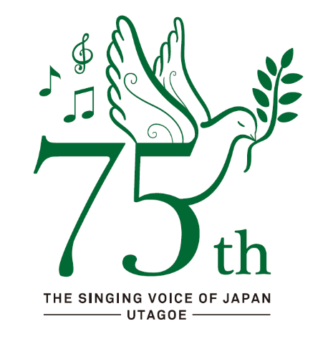

３月４日 土曜日

**参加して、75周年を共にお祝いしましょう！**

１８時３０分開宴　（18:00開場）

参加費：６０００円(歌い手のみは無料)

**レストランアラスカ 日本プレスセンター店**

**住所：東京都千代田区内幸町2-2-1**日比谷公園

**最寄り駅：東京メトロ・霞ヶ関駅C３出口**

**都営地下鉄三田線・内幸町駅A７出口**霞ヶ関C３

**（駅徒歩1分。日比谷図書館の向かい側です。）**会場

記念演奏

　　　　　　　　　　　　　　　　　　　　　　　　　　　　　　　　　　　 　　　　　　　内幸町A7

75周年記念オムニバス作品集「スタートライン」より

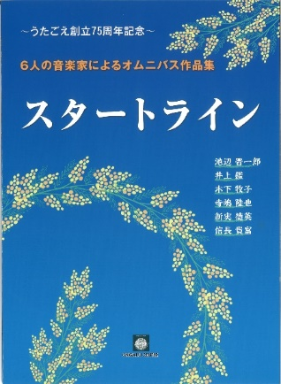「すこしずつ」 「Peace be with you」

**指揮：渡辺享則　ピアノ：新井知子**

**演奏参加のみ、参加費無料**

**楽譜は「スタートライン」**

**を持って歌います。**

**●集合時間　：17:00**

**●リハーサル：17:00～18:00（会場）**

**衣装：男性　上下黒スーツ、ネクタイ**

**女性　上・白ブラウス、下・黒**

**（ズボン・スカート　可）**

**お問い合わせ　日本のうたごえ全国協議会**

**FAX：03-3200-0193　　E-mail：info@utagoe.gr.jp**

**～レセプション・お申し込み～**（総会にご参加の方は、総会申込用紙でご登録下さい。）

**都道府県：　　　　　　　　　　団体名：**

**お名前：**

**連絡先：TEL／　　　　　　　　　　　　E-mail／**

**記念演奏に参加「すこしずつ」（　　　）「Peace be with you」（　　　）／演奏のみ（　　　）**

**パート：**